广东省深圳市深圳宝安2025-2026学年上学期七年级数学10月月考试卷
学校:___________姓名：___________班级：___________考号：___________

一、单选题
1．《九章算术》中注有“今两算得失相反，要令正负以名之”，意思是：今有两数若其意义相反，则分别叫做正数与负数．若收入元记作元，则元表示（ ）
A．收入20元 B．收入40元 C．支出40元 D．支出20元
2．2024年5月10日，记者从中国科学院国家天文台获悉，“中国天眼”FAST近期发现了6个距离地球约50亿光年的中性氢星系，这是人类迄今直接探测到的最远的一批中性氢星系．50亿光年用科学记数法表示为（ ）
A．光年 B．光年 C．光年 D．光年
3．下列计算正确的是（ ）
A． B．
C． D．
4．当x＝1时，代数式ax²+bx+3的值为1，当x＝﹣1时，代数式ax²﹣bx﹣3的值为（ ）
A．1 B．﹣1 C．5 D．﹣5
5．下列说法正确的是（ ）
A．的系数是 B．的次数是5
C．与是同类项 D．是五次三项式
6．如图，往一个密封的正方体容器持续注入一些水，注水的过程中，可将容器任意放置，水平面形状不可能是（ ）
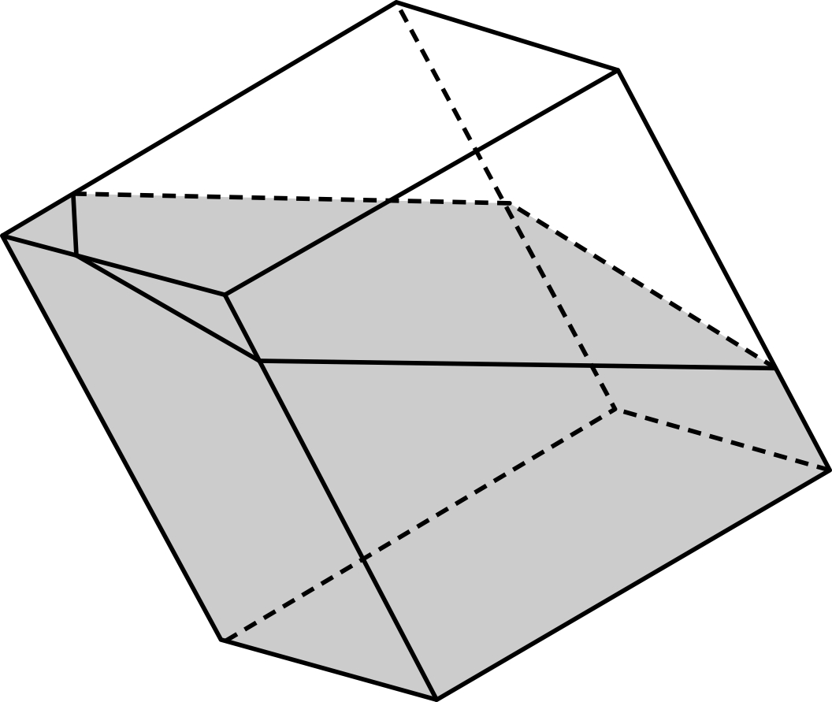
A．三角形 B．正方形 C．六边形 D．七边形
7．有理数、在数轴上的对应点的位置如图，下列结论：①；②；③；④；⑤；正确的有几个（ ）
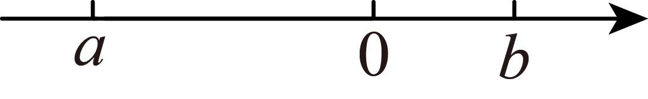
A．1 B．2 C．3 D．4
8．对于每个正整数n，设表示的末位数字．例如：（1×2末位数字），（2×3的末位数字），（3×4的末位数字）…，则的值是（ ）
A．4020 B．4030 C．4040 D．4042

二、填空题
9．单项式的系数为___________；次数为___________．
10．有一个正方体的六个面上分别标有数字、、、、、，从三个不同的角度观察这个正方体所得到的结果如图所示，如果标有数字的面所对面上的数字记为，的面所对面上数字记为，那么的值为 ________．
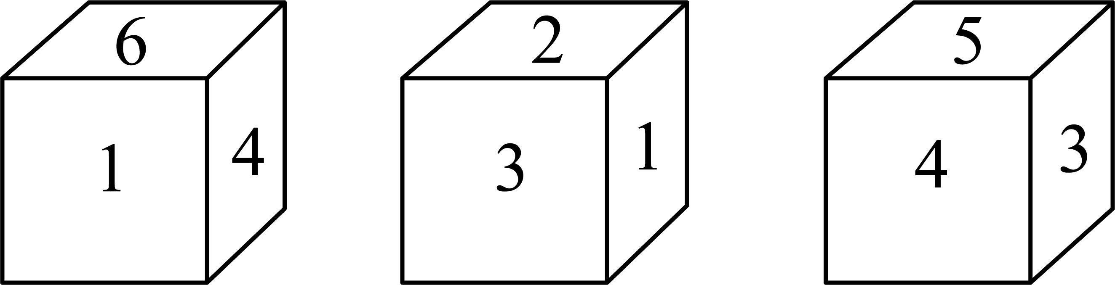
11．已知x，y互为相反数，m，n互为倒数，a的绝对值等于2，则______．
12．按下图方式摆放餐桌和椅子，1张餐桌可坐4人，2张餐桌可坐6人，3张餐桌可坐8人，那么n张餐桌可坐______人．（请用含n的式子表示）

13．把3张形状、大小完全相同的小长方形卡片（如图1，长为b，宽为a）不重叠地放在如图2所示长方形盒子底部，盒子底面未被卡片覆盖的部分面积分别为、．若的值与无关，则的值为 _____．（用含a的式子表示）
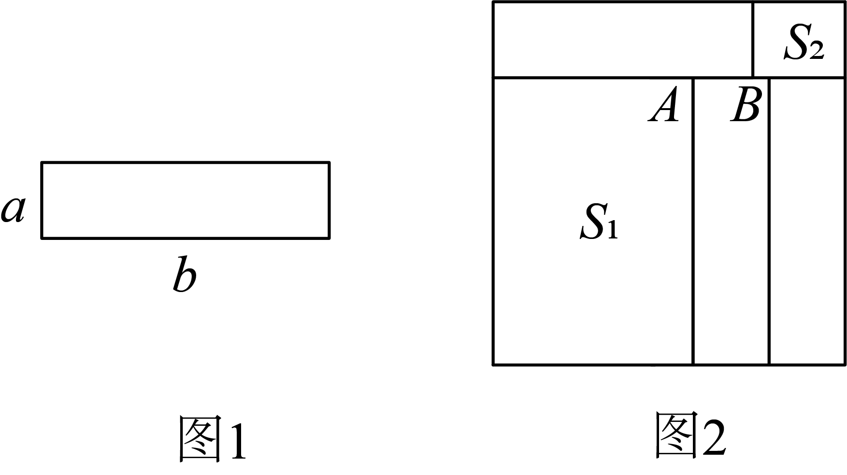

三、解答题
14．计算
(1)；
(2)；
(3)；
(4)．
15．计算及化简求值
(1)；
(2)．
(3)，其中，．
16．把下列各数在数轴上表示出来，并用“<”把它们连接起来，，0，，
17．某玩具加工厂每名工人计划每天生产300个儿童玩具，一周工作6天，每名工人计划一周生产1800个儿童玩具．由于种种原因，实际每天生产量与计划量相比有出入．下表是工人小王上周的生产情况（超产记为正，减产记为负）
星期 | 一 | 二 | 三 | 四 | 五 | 六 | 日
增减产量个 |  |  |  |  |  |  | 休息
(1)根据记录的数据可知，小王星期一生产儿童玩具 个．
(2)根据表格记录的数据，求出小王本周实际生产儿童玩具的数量．
(3)若该厂实行计件工资制，每生产一个儿童玩具可得元，若超额完成计划工作量，则超过部分每个另外奖励元，若完不成计划量．则少生产一个扣元.现该厂提供两种工资结算方法：按日结算工资和按周结算工资由工人自主选择结算方法．则小王上周可结算到的工资最多为多少元？
18．如图，一扇窗户，窗框为铝合金材料，上面是由三个大小相等的扇形组成的半圆窗框构成，下面是由两个大小相等的长，宽的长方形窗框构成，窗户全部安装玻璃．（本题中取，长度单位为米）
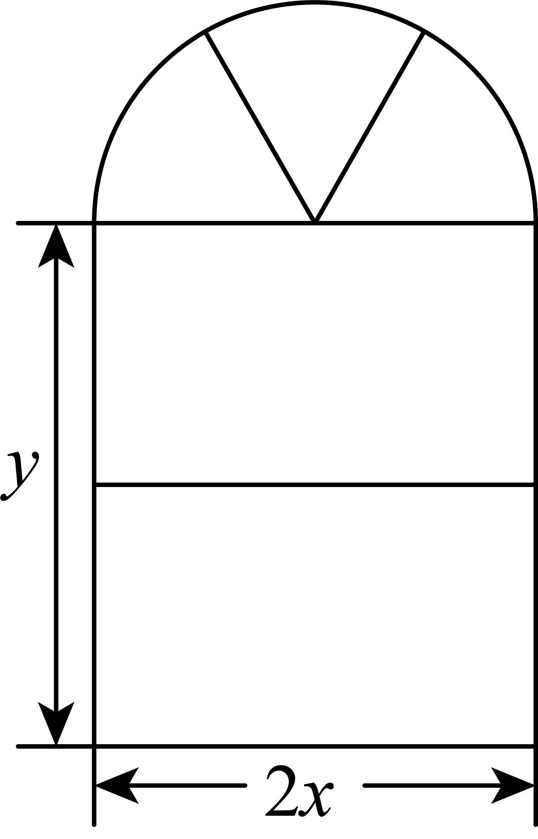
(1)一扇这样的窗户一共需要铝合金______米，需要玻璃______平方米？铝合金窗框宽度忽略不计（用含，的式子表示）
(2)某公司需要购进扇这样的窗户，在同等质量的前提下，甲、乙两个厂商分别给出如表报价：
 | 铝合金（元米） | 玻璃（元平方米）
甲厂商 |  | 不超过平方米的部分，元平方米，超过平方米的部分，元平方米
乙厂商 |  | 元平方米，每购一平方米玻璃送米铝合金
当，时，该公司在哪家厂商购买窗户合算？
19．已知：b是最小的正整数，且a，c满足，请回答问题：
(1)请直接写出a，b，c的值， ， ， ．
(2)a，b，c所对应的点分别为A，B，C，点P为一动点，其对应的数为x，点P在点A，B之间运动时，请化简式子： ．
(3)在（1）（2）的条件下，点A，B，C开始在数轴上运动，若点A，B分别以每秒2个单位长度和每秒1个单位长度的速度向左运动，同时点C以每秒个单位长度的速度向右运动，经过t秒后，若点A与点B之间的距离表示为，点B与点C之间的距离表示为．请问：的值是否随着时间的变化而改变？若变化，请说明理由；若不变，请求其值．
20．我们知道：，，．
根据规律填空：__________，__________．
根据以上规律计算：
（1）；
（2）若与互为相反数，求

《广东省深圳市深圳宝安2025-2026学年上学期七年级数学10月月考试卷》参考答案
题号 | 1 | 2 | 3 | 4 | 5 | 6 | 7 | 8
答案 | C | C | A | D | C | D | C | D

1．C
【分析】本题考查正负数的相反意义，理解“正”和“负”表示相反意义的量是解题关键．
根据正负数的定义，收入记为正，则支出记为负．
【详解】解：∵收入元记作元，
∴支出记为负，
∴元表示支出元．
故选C．
2．C
【分析】本题考查科学记数法，根据科学记数法的表示方法为整数，进行表示即可．关键是确定a与n的值．
【详解】解：50亿光年光年；
故选C．
3．A
【分析】本题主要考查了合并同类项，去括号，解题的关键是熟练掌握合并同类项和去括号法则，根据运算法则进行判断即可．
【详解】解：A、，故本选项运算正确，符合题意；
B、，故本选项运算错误，不符合题意；
C、，故本选项运算错误，不符合题意；
D、与不是同类项，故本选项运算错误，不符合题意．
故选：A．
4．D
【分析】将x=1代入代数式求出a+b的值，再将x=1及a+b的值代入代数式即可求出值．
【详解】解：当x＝1时，代数式为a+b+3＝1，
即a+b＝﹣2，
则当x＝﹣1时，代数式为a+b﹣3＝﹣2﹣3＝﹣5．
故选：D．
【点睛】此题考查了代数式求值，利用了整体代入的思想，熟练掌握运算法则是解本题的关键．
5．C
【分析】本题主要考查单项式的系数、次数，同类项的定义及多项式的命名，根据几个定义逐个判断即可得到答案；
【详解】解：的系数是，故A错误，
的次数是3，故B错误，
与是同类项，故C正确，
是三次三项式，故D错误，
故选：C．
6．D
【分析】正方体有六个面，用平面去截正方体时最多与六个面相交得六边形，最少与三个面相交得三角形，因此截面的形状可能是：三角形、四边形、五边形、六边形，即可得到答案；
【详解】解：∵正方体有六个面，用平面去截正方体时最多与六个面相交得六边形，最少与三个面相交得三角形，
∴截面的形状可能是：三角形、四边形、五边形、六边形，
故选D．
【点睛】本题考查了正方体的截面，解题的关键是熟练掌握面面相交等到线．
7．C
【分析】本题主要考查了数轴，有理数的加法，有理数的减法，有理数的乘法，掌握有理数的加法，减法，乘法法则是解题的关键．根据题意可求出，，，再根据有理数的加法法则，减法法则，除法法则和乘法法则即可求解．
【详解】解：由题意可得：，，，
①且，∴，则①正确，符合题意；
②，∴，则②正确，符合题意；
③，，∴，则③正确，符合题意；
④，，∴，则④错误，不符合题意；
⑤，∴，则⑤错误，不符合题意，
综上所述，正确的有①②③，共3个，
故答案为：C．
8．D
【分析】本题主要考查有理数的运算，计算的值，可知每个数为一组循环，每组循环的和为．
【详解】（末位数字）
（末位数字）
（末位数字）
（末位数字）
（末位数字）
（末位数字）
（末位数字）
（末位数字）
（末位数字）
（末位数字）
（末位数字）
可知每个数为一组循环，每组循环的和为．
原式
故选：D
9． 3 2
【分析】本题考查单项式，根据单项式中的数字因数为单项式的系数，所有字母的指数和为单项式的次数，作答即可．
【详解】解：单项式的系数为，次数为；
故答案为：3，2
10．
【分析】本题考查正方体的表面展开图，正确判断“对面”和“邻面”是解题的关键．根据正方体的对面和邻面得出每个面的对面，确定、的值，即可求解．
【详解】解：由三个正方体上所标的数字可得，
“”的邻面有“，，，”，因此“”对“”，
“”的邻面有“，，，”，因此“”对“”，
于是“”对“”，
标有数字的面所对面上的数字记为，的面所对面上数字记为，
，，
．
故答案为：．
11．
【分析】本题主要考查了代数式求值，倒数的定义，相反数的定义，绝对值的意义，解题的关键是熟练掌握乘积为1的两个数，互为倒数；只有符号不同的两个数互为相反数．根据相反数的定义得出，根据倒数的定义得出，根据绝对值的意义得出，然后分别代入求解即可．
【详解】解：∵x，y互为相反数，m，n互为倒数，a的绝对值等于2，
∴，，，
当，，时，；
当，，时，；
综上，，
故答案为：．
12．
【分析】假如把餐桌两端的椅子去掉，那么每张餐桌就平均坐2人，关系：坐的人数=餐桌张数；根据这个关系即可解答．
【详解】解：1张餐桌可坐：（人），
2张餐桌可坐：（人），
3张餐桌可坐：（人），
……
n张餐桌可坐：人，
故答案为：．
【点睛】本题主要考查了图形的变化规律，解题的关键是观察图形，根据图形，得出一般变化规律，即可解答．
13．
【分析】可设，可求，根据的值与无关，可得，依此用含的式子表示的值．
【详解】解：设，
则，
，
，
的值与无关，
，
，
．
故答案为：．
【点睛】此题考查了整式的加减，熟练掌握运算法则是解本题的关键．
14．(1)
(2)
(3)
(4)
【分析】此题考查有理数的混合运算，注意运算顺序与符号的确定，熟练掌握其运算规则和顺序是做题的关键．
（1）利用乘法分配律进行计算即可；
（2）先算乘方，化简绝对值，然后从左到右进行计算即可；
（3）先算乘方，接着计算乘法，除法，然后计算减法即可；
（4）先算乘方，然后算括号内的加法，去括号，最后从左到右计算即可．
【详解】（1）解：原式
；
（2）解：原式
（3）解：原式
；
（4）解：原式
15．(1)；
(2)
(3)，
【分析】本题主要考查整式的加减混合运算和代入求值，掌握去括号法则、合并同类项法则是解题关键．
（1）先把减法化为加法，再合并同类项即可；
（2）先去小括号，再合并同类项即可求解；
（3）先去小括号，再合并同类项，再代入求值即可
【详解】（1）解：原式
；
（2）原式
；
（3）解：原式
，
当，时，原式．
16．数轴见解析，
【分析】本题考查了绝对值，相反数，数轴，有理数的大小比较，熟练掌握有理数的大小比较是解题的关键； 本题先化简各数，然后根据正负数把各数表示在数轴上，最后根据数轴上左边的数总比右边的数小得出比较结果即可．
【详解】解：，，，，
把各数表示在数轴上如下，
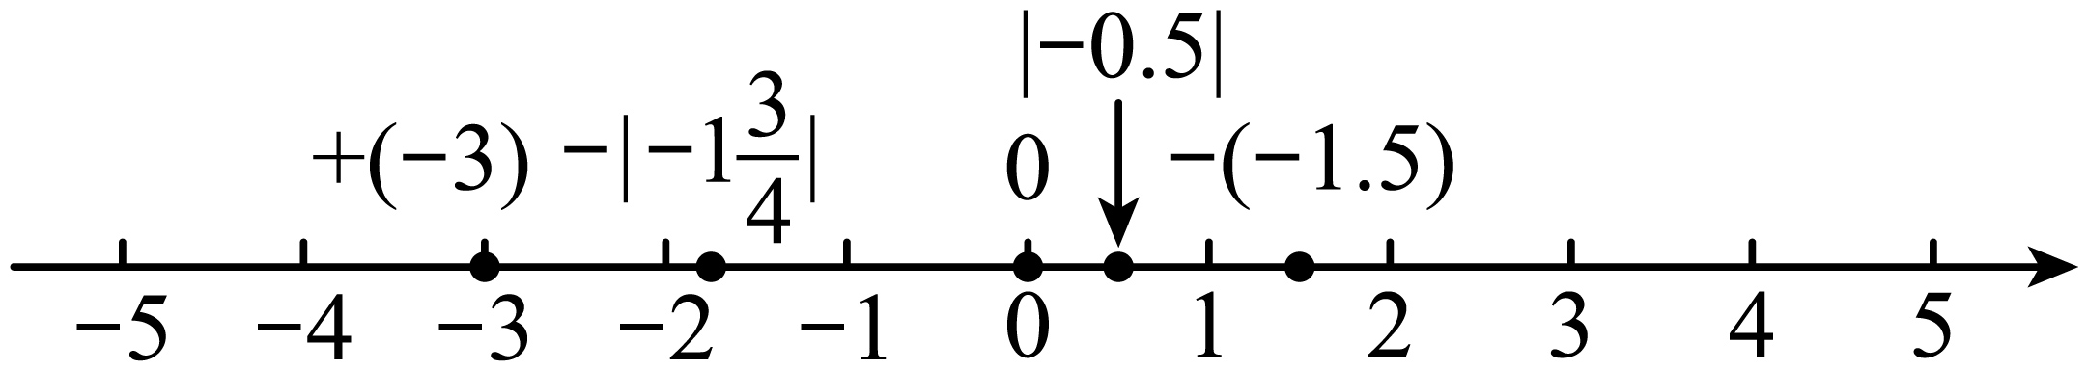．
17．(1)305
(2)小王本周实际生产儿童玩具的数量为1818个
(3)小王上周可结算到的工资最多为元
【分析】（1）根据实际生产数量=计划生产数量+增减产量计算即可．
（2）根据周生产数量=计划产量数×6+6天的增减产量得和，计算即可．
（3）周结算工资=周生产数量×+周增产数量×-周减产数量×；日结算工资=日生产数量×+日增产数量×-日减产数量×，计算比较即可．
【详解】（1）解：（个
故答案为：305；
（2）（个，
则本周实际生产的数量为：（个
答：小王本周实际生产儿童玩具的数量为1818个；
（3）按周结算，小王这一周的工资总额为：
（元，
答：按周结算，小王这一周的工资总额是元；
按日结算，小王这一周的工资总额为
（元；
另一解法：（元．
答：小王上一周的工资按周结算，可获得最多工资为元．
【点睛】本题考查了有理数的加减混合运算，相反意义的量，熟练掌握有理数加减的应用是解题的关键．
18．(1)，；
(2)该公司在甲厂商购买窗户合算．
【分析】本题考查了代数式求值，整式的加减应用，理解题意，列出代数式是解题的关键．
（）根据窗户的图形分别列式计算即可；
（）分别求出甲、乙的费用，比较费用即可判断．
【详解】（1）解：一扇这样的窗户共需要铝合金：
（米），
一扇这样的窗户共需要玻璃：
（平方米），
故答案为：，；
（2）解：当，时，
扇这样的窗户共需要铝合金：（米），
扇这样的窗户共需要玻璃：（平方米），
在甲厂商购买所需费用为：（元），
在乙厂商购买所需费用为：（元），
∵，
∴该公司在甲厂商购买窗户合算．
19．(1)、1、5
(2)
(3)的值不变，值为2
【分析】本题考查了列代数式、绝对值与数轴，通过数轴把数和点对应起来，也就是把“数”和“形”结合起来，二者互相补充，相辅相成，把很多复杂的问题转化为简单的问题，在学习中要注意培养数形结合的数学思想．
（1）根据b是最小的正整数，即可确定b的值，然后根据非负数的性质，几个非负数的和是0，则每个数是0，即可求得a，c的值；
（2）根据x的范围，确定的符号，然后根据绝对值的意义即可化简；
（3）先求出，从而得出．
【详解】（1）解：∵，
∴且，
解得，
又b是最小的正整数，
∴，
则；
故答案为：、1、5；
（2）解：由题意知，
则，
所以原式
；
故答案为：；
（3）解：的值不变，
由题意知t秒后A表示的数为，点B表示为数为，点C表示的数为，
所以，，
则
．
20．，；（1）；（2）
【分析】直接根据题干中的式子变形即可解答；
（1）先将原式写成，然后运用加法结合律、拆项，然后再进行计算即可解答；
（2）根据与互为相反数列式求得a、b的值，然后再化简所求代数式，最后代入计算即可．
本题主要考查了数字的变化类、非负数的性质、有理数的混合运算等知识点，明确题意、发现式子的变化特点是解答本题的关键．
【详解】解：，，
故答案为：，
（1）；
．
（2）解：∵与互为相反数，
∴，
解得，
∴
．

